ПОЛОЖЕНИЕ

о проведении Спартакиады среди детских загородных оздоровительных лагерей
Пермского края

2016 год
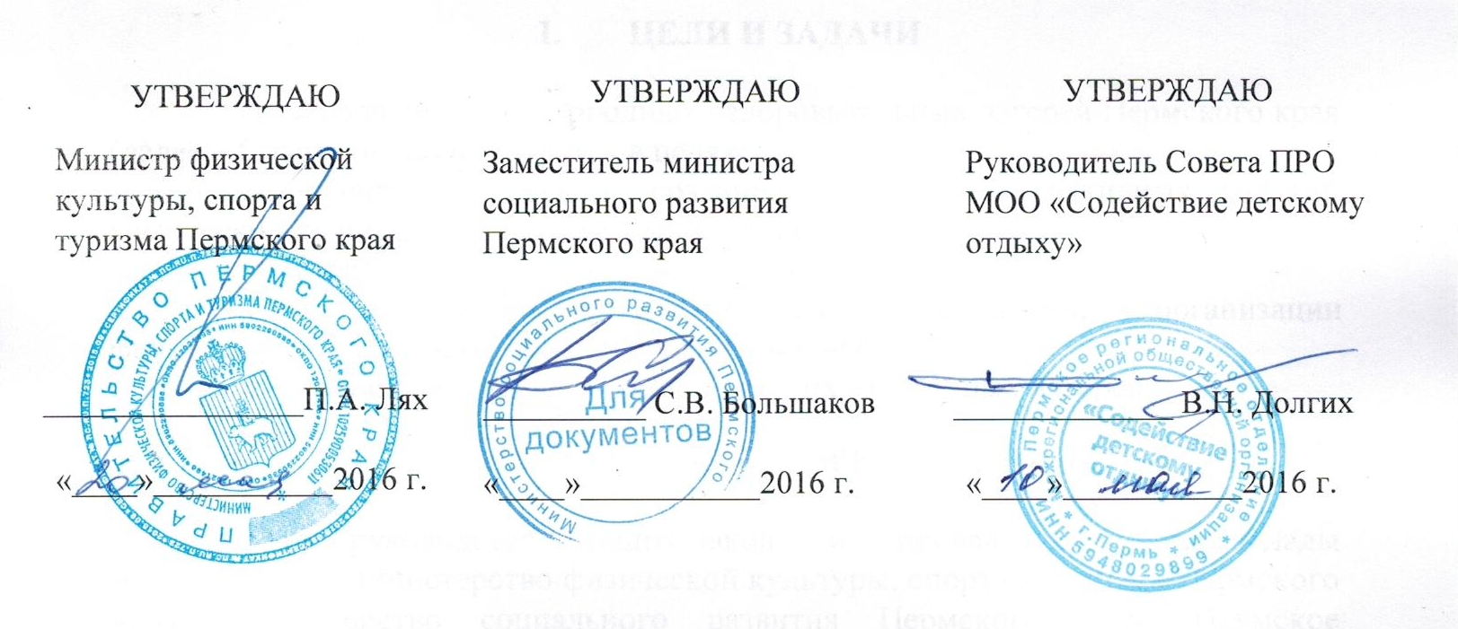
- ЦЕЛИ И ЗАДАЧИ
Спартакиада детских загородных оздоровительных лагерей Пермского края (далее – Спартакиада) проводятся в целях:
- укрепления здоровья и создания условий для активных занятий физической культурой и спортом детей и подростков;
- формирования здорового образа жизни;
- обмена опытом работы детских загородных лагерей в организации физкультурно-оздоровительных и спортивных мероприятий;
- выявления сильнейших команд детских загородных лагерей.

- ОРГАНИЗАТОРЫ СОРЕВНОВАНИЙ
Общее руководство подготовкой и проведением Спартакиады осуществляют Министерство физической культуры, спорта и туризма Пермского края, Министерство социального развития Пермского края, Пермское региональное отделение межрегиональной общественной организации «Содействие детскому отдыху».
Непосредственное проведение Спартакиады возлагается на Главную судейскую коллегию и судейские бригады по видам спорта.
Главный судья Спартакиады - Мочалов И.Е.

- МЕСТА И СРОКИ ПРОВЕДЕНИЯ СОРЕВНОВАНИЙ
Спартакиада детских загородных оздоровительных лагерей проводится 06 июля 2016 года в Спортивном комплексе имени В.П. Сухарева.

- УЧАСТНИКИ СПАРТАКИАДЫ
В спартакиаде принимают участие сборные команды детских загородных оздоровительных лагерей Пермского края, сформированные из отдыхающих детей в возрасте от 12 до 16 лет. В состав делегации должны входить: команда лагеря, представитель администрации детского лагеря, руководитель спортивной программы лагеря, сопровождающие педагоги, болельщики. Представитель администрации лагеря несёт ответственность за дисциплину участников, вошедших в состав делегации.

- ПРОГРАММА
- Приезд участников – 09:00 - 10:00
- Заседание судейской коллегии с представителями команд - 10:15
- Открытие Спартакиады – 11:00
- Черлидинг – 11:15
- Встречная эстафета – 11:30
- Соревнования по программе Спартакиады (команды распределяются по жребию) – 11:15 – 13:45
- Закрытие спартакиады и награждение победителей – 17:00

В программу Спартакиады включены следующие виды спорта:

№ п/п | Вид спорта (дисциплина) | Возраст участников | Количество участников | Юноши, девушки
1. | Встречная эстафета | 12 – 13 лет | 10 чел. | 5 юн., 5 дев.
2. | Мини-футбол | 14 – 16 лет | 12 чел. | 12 юн.
3. | Волейбол | 14 – 16 лет | 12 чел. | 6 юн., 6 дев.
4. | Стритбол | 14 – 16 лет | 12 чел. | 6 юн.
5. | Черлидинг | 12 – 16 лет | До 25 чел. | Независимо от пола
6. | Настольный теннис | 12 – 16 лет | 3 чел. | 2 юн., 1 дев.

ВСТРЕЧНАЯ ЭСТАФЕТА
Соревнования командные, состав команды 5 мальчиков и 5 девочек. Мальчики и девочки выстраиваются в колонны напротив друг друга, расстояние между колоннами 30 метров, эстафету начинают мальчики. Побеждает та команда, которая быстрее поменяется местами мальчики с девочками, передавая эстафетную палочку.

МИНИ-ФУТБОЛ
Соревнования командные, состав команды 12 человек (на площадке находятся 6 игроков + 1 вратарь). Проводятся в соответствии с правилами по мини-футболу. Система и порядок проведения определяется главной судейской коллегией в зависимости от количества участвующих команд.

ВОЛЕЙБОЛ

Соревнования командные, состав команды 12 человек (6 юношей +6 девушек, на площадке одновременно находятся 3 юноши +3 девушки). Проводятся в соответствии с правилами по волейболу. Система и порядок проведения определяется главной судейской коллегией в зависимости от количества участвующих команд.

СТРИТБОЛ

Соревнования командные, состав команды 6 юношей. Проводятся в соответствии с правилами по стритболу. Система и порядок проведения определяется главной судейской коллегией в зависимости от количества участвующих команд.

ЧЕРЛИДИНГ

Соревнования командные, состав команды до 25 человек, независимо от пола.

Программа композиции:
- «Кричалка» - без музыкального сопровождения. Должна представлять название команды, характеристику, призывы к здоровому образу жизни. Оценивается синхронность, четкость, скорость, смысловое содержание.
- «Чир-данс» - танцевальная программа с использованием разнообразного инвентаря (помпоны, мячи, обручи, флаги), так и без вспомогательных средств.

Оценивается синхронность, оригинальность, четкость выполнения элементов.

Командам рекомендуется выступать в единой форме, максимальное время выступления 2 мин. 30 сек.

НАСТОЛЬНЫЙ ТЕННИС

Соревнования командные, состав команды 2 юноши + 1 девушка. Проводятся в соответствии с правилами по настольному теннису. Система и порядок проведения определяется главной судейской коллегией в зависимости от количества участвующих команд.

- ОПРЕДЕЛЕНИЕ ПОБЕДИТЕЛЕЙ
В Спартакиаде детских загородных оздоровительных лагерей Пермского края разыгрывается:
- командное первенство по видам спорта;
- общекомандное первенство;
Командные места по видам программы определяются согласно регламенту по виду спорта.
Общекомандное первенство определяется по наименьшей сумме мест, занятых командами в шести видах спорта. Команда, не представившая участников в каком-то из видов, занимает в виде последнее место.
При равенстве суммы мест у двух или более команд, преимущество получает команда, имеющая больше первых, вторых и третьих мест, при равенстве этих показателей - по лучшему результату в мини - футболе.
- НАГРАЖДЕНИЕ
Команды - победители и призеры в каждом виде соревнований награждаются грамотой и призом. Команды-победители в общекомандном первенстве награждаются призами и дипломами соответствующих степеней.
- ФИНАНСОВЫЕ УСЛОВИЯ
Расходы по организации и проведению спартакиады несет Пермское региональное отделение межрегиональной общественной организации «Содействие детскому отдыху», Министерство физической культуры, спорта и туризма Пермского края, Министерство социального развития Пермского края.
Расходы по командированию команд (проезд, питание) несут командирующие организации.
- ОБЕСПЕЧЕНИЕ БЕЗОПАСНОСТИ УЧАСТНИКОВ И ЗРИТЕЛЕЙ
Физкультурные и спортивные мероприятия проводятся на объектах спорта, отвечающих требованиям соответствующих нормативных правовых актов, действующих на территории Российской Федерации и направленных на обеспечение общественного порядка и безопасности участников и зрителей, при условии наличия актов готовности объектов спорта к проведению мероприятий, утверждённых в установленном порядке.

X. ЗАЯВКИ НА УЧАСТИЕ
Предварительные заявки от ДЗОЛ на участие в Спартакиаде принимаются в срок с 25.06.2015г. до 03.07.2015г. (по телефону 8 908 256 65 69 Мочалов Илья Евгеньевич, форма заявки – приложение №1).
Информацию об участии можно направлять по электронной почте sdoperm@mail.ru.
В день проведения Спартакиады заявки команд, заверенные врачом и директором ДЗОЛ, подаются в главную судейскую коллегию.

Данное Положение является вызовом на соревнования.

Приложение № 1
к Положению о спартакиаде
среди детских загородных
оздоровительных лагерей
Пермского края

ИМЕННАЯ ЗАЯВКА
на участие в спартакиаде детских загородных оздоровительных лагерей
Пермского края
от______________________________________________________________________
(название лагеря)
по ________________________________________________________________________
(вид спорта)

№  п/п | Фамилия, Имя, Отчество | Год рожд. | Виза врача
1
2
3
4
5

Допущено ______________(человек)

Директор лагеря | Врач лагеря
Подпись _______________________________  М.П. | Подпись ______________________________  М.П.

